Контрольная работа «Разработка игрового приложения»
Цель: Целью данной работы является закрепление навыков, полученных в ходе выполнения предыдущих лабораторных работ
Задание:
Разработать и реализовать приложение, состоящее из двух модулей:
1. «Генератор уровней» – набор функций для генерации поля заданного размера и проверки допустимости действий пользователя
- Размеры поля являются переменными параметрами и задаются пользователем.
- Логически поле представлено в виде двумерного массива.
- Каждое действие пользователя приводит к изменению состояния поля.
- После каждого действия, совершаемого над полем, должны проверяться условия победы и поражения.
2. «Графический интерфейс» – окно WPF и связанные с ней функции для отображения игрового поля и обработки действий пользователя.
Вариант 3
Разработать и реализовать игру «Память».
Правила игры «Память» http://testbrain.ru/tests/viewMemory
Результаты выполнения задания представить в виде:
- архив с проектом приложения. Если размер архива больше 2 Мбайт, то рекомендуется загрузить проект на https://github.com/ (или на другое общедоступное облачное хранилище) и предоставить ссылку
- отчет по контрольной работе в формате Microsoft Word, который содержит следующие разделы:
- титульный лист
- постановка задачи и вариант
- описание хода работы и используемых алгоритмов
- описание разработанной программы со скриншотами
- вывод с результатами работы
- список используемых источников

Игра "Память" представляет собой поле на котором расположены карточки с картинками. Карточки лежат в случайном порядке, и каждая из них представлена на поле 2 раза. Изначально карточки закрыты и открыть их можно нажатием мыши. В один момент времени могут быть открыты только две карточки (не считая уже найденных пар), поэтому расположение картинок нужно запоминать. При совпадении открытых картинок, найденные пары остаются на поле в открытом виде. Цель игры - последовательно открыть все поле.
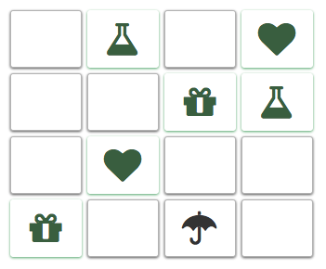
Данная реализация игры "Память" имеет три уровня сложности, которые различаются размерами поля: "новичек" - поле 4*4 (8 пар картинок), "любитель" - поле 6*6 (18 пар картинок) и "профессионал" - действительно сложный уровень, который представлен полем 8*8 и содержит 32 пары картинок. От уровня сложности зависит количесво набранных очков. Так же учитывается сколько ходов вы потратили (1 ход - 2 открытые карточки), и ведется отсчет затраченного на игру времени, которое отсчитывается с момента первого хода.

